1 МАМЫР - ҚАЗАҚСТАН ХАЛЫҚТАРЫНЫҢ БІРЛІГІ КҮНІ

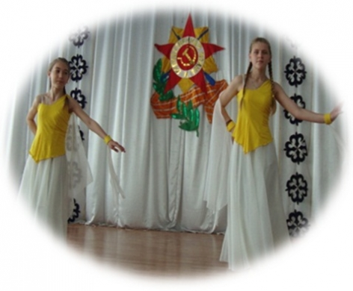
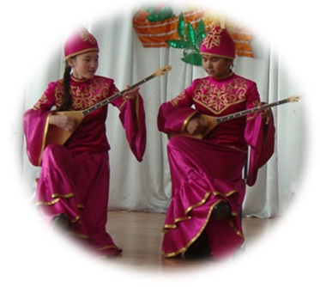
Отан дегеніміз – кіндік қанымыз тамған жер, айналамызды қоршаған шалқар көлдер, ну ормандар, егіс алқаптары. Адам баласына ерекше жылылық ұялататын туған өлкемізді кіші отанымыз деп айтсақ та болады
Әр адамның кіші Отаны болады. Біз үшін ол – ерке Ертістің саялы жағалауындағы Павлодар ауылы.
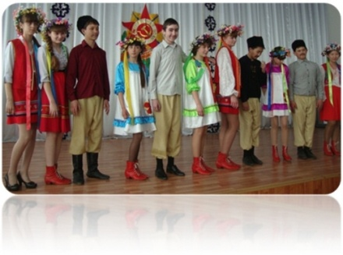
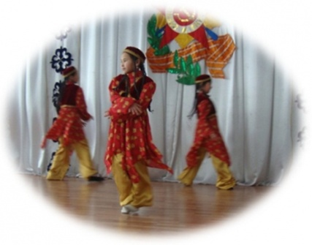
Туған ауылымызда түрлі ұлт пен ұлыс өкілдері бейбіт ғұмыр кешуде. Нақтылап айтсақ, ауылымыздың 5858 тұрғынының құрамында 32 ұлт өкілдері бар. Мамыр айының шуақты күнінде мектебімізде «Бір шаңырақ астында тату-тәтті өмір сүреміз» атты шара өткізілді. 5-7 сынып оқушылары Қазақстан халықтарының ән-билерін орындады, салт-дәстүрлерін көрсетті. 7 «Б» сынып оқушылары қытай халқының шай ішу дәстүрімен таныстырып өтті.
Шара өте қызықты болды.

№40 ЖОМ аға вожатыйы
Маракина Н.Н.

